**TÀI LIỆU MÔ TẢ THIẾT KẾ**

**WEBSITE SWIPE SAFE**

**Version 1.0**

MỤC LỤC

I. Giao diện trang chủ. 2

III. Giao diện trang chi tiết tin. 6

IV. Giao diện trang tài liệu. 7

V. Giao diện trang hình ảnh. 9

VI. Giao diện trang video. 11

VII. Giao diện các nhà lãnh đạo. 12

VIII. Giao diện trang liên hệ. 13

IX. Giao diện trang báo cáo . 15

1. **Giao diện trang chủ.**

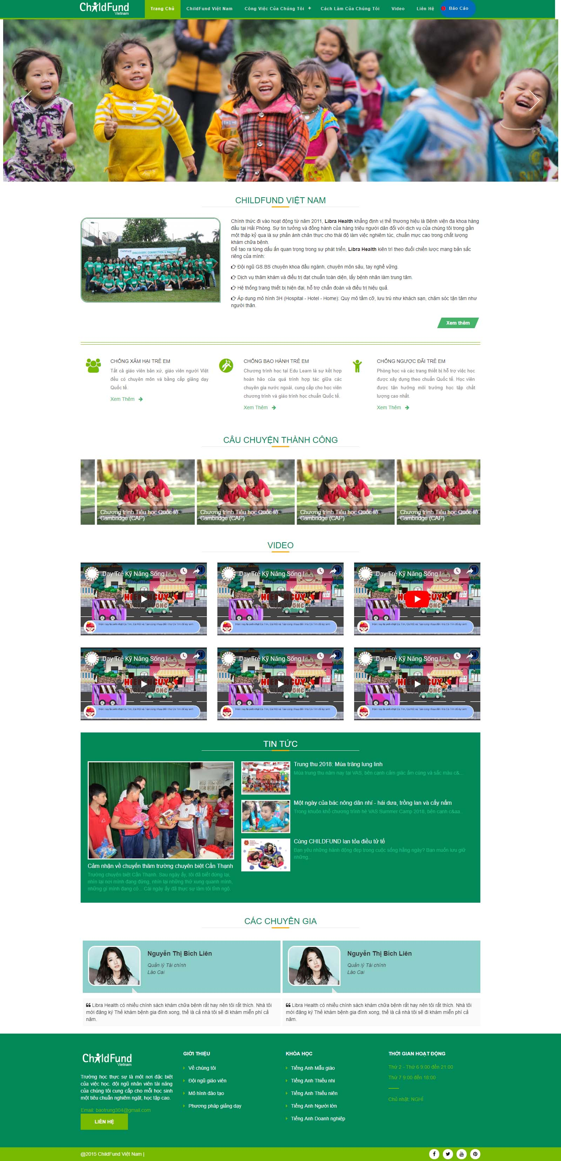

* **Danh sách chức năng**
* Hiển thị logo và các menu chức năng.
* Hiển thị các slide ảnh chạy.
* Hiển thị thông tin bài tin giới thiệu về tổ chức.
* Các phương châm làm việc của tổ chức
* Hiển thị nhóm tin hiển thị trang chủ.
* Hiển thị nhóm video hiển thị trang chủ.
* Hiển thị các bài tin nổi bật hiển thị trang chủ.
* Các chuyên gia nói gì về tổ chức.
* Thông tin footer, menu chân trang.

1. **Giao diện trang danh sách tin.**

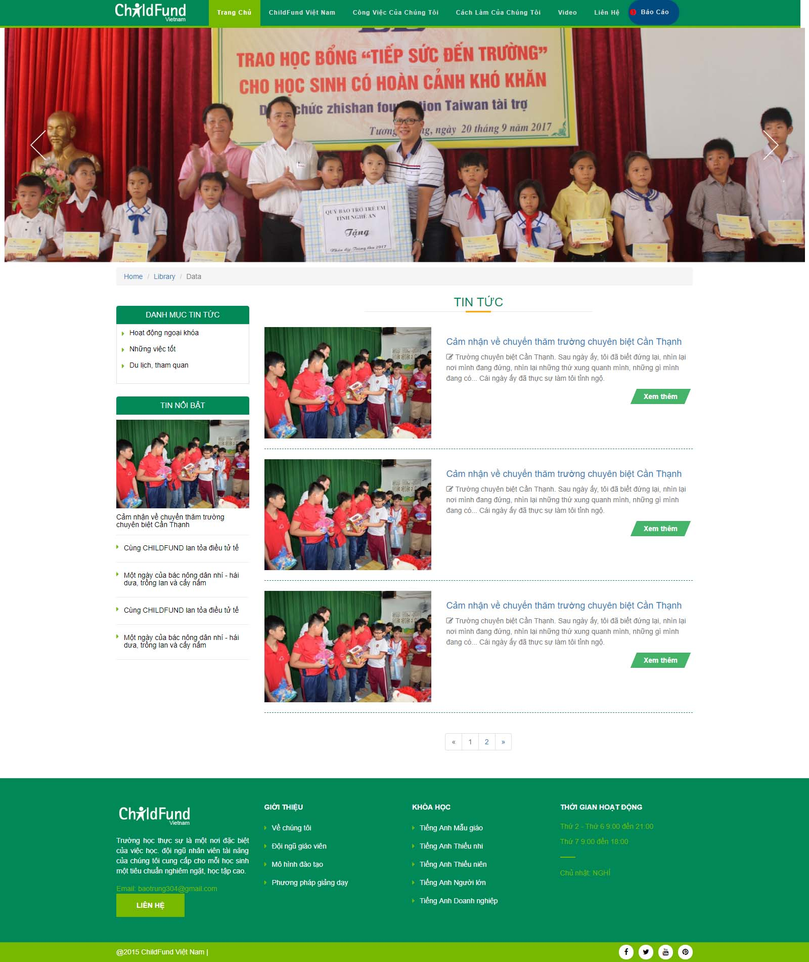

* **Danh sách chức năng**
* Hiển thị logo và các menu chức năng.
* Hiển thị các slide ảnh chạy.
* Khối trái hiển thị các nhóm danh mục tin, các tin nổi bật.
* Khối phải hiển thị danh sách các bài tin theo nhóm.
* Thông tin footer, menu chân trang.

1. **Giao diện trang chi tiết tin.**

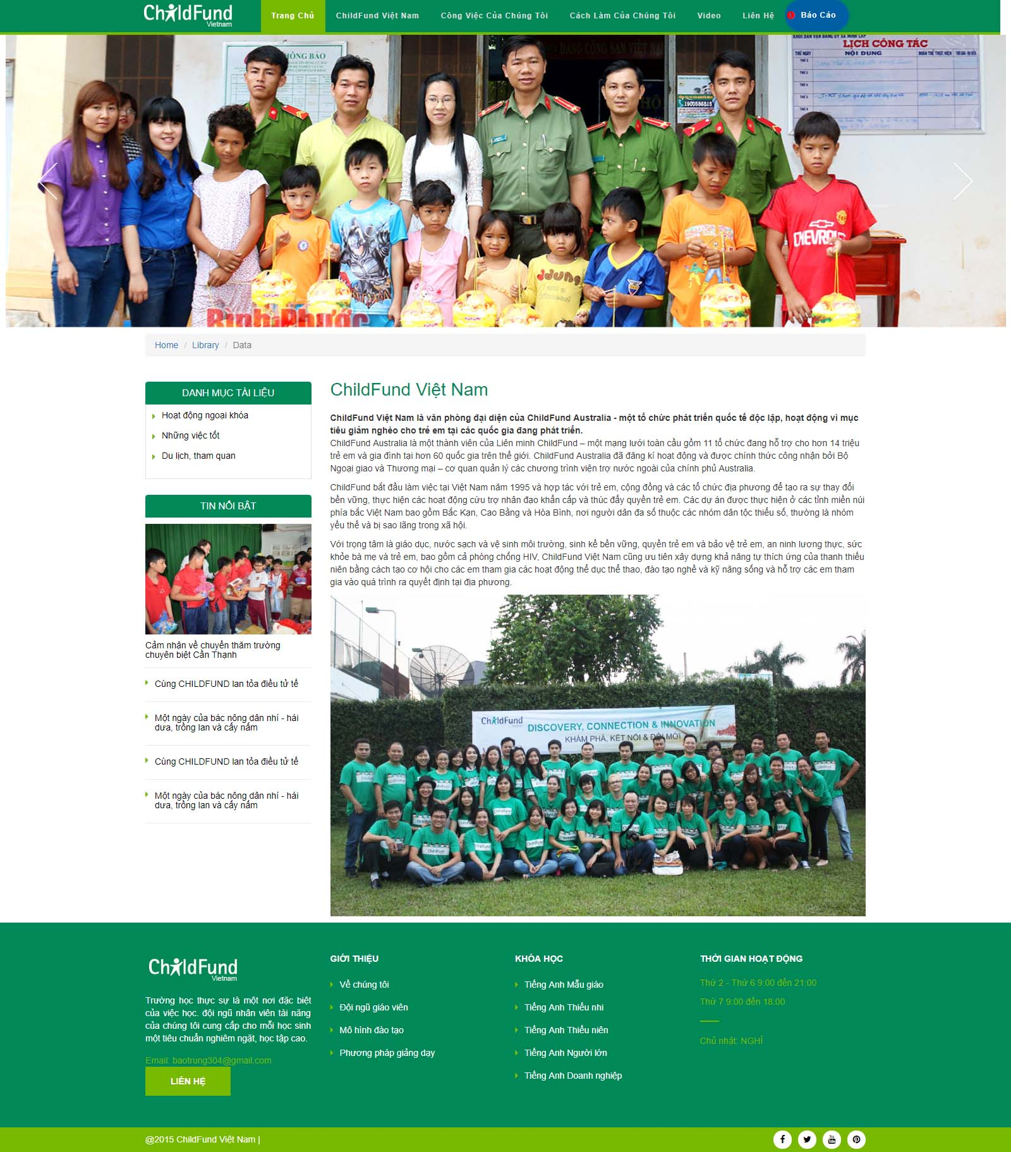

* **Danh sách chức năng**
* Hiển thị logo và các menu chức năng.
* Hiển thị các slide ảnh chạy.
* Khối trái hiển thị các nhóm danh mục tin, các tin nổi bật.
* Khối phải hiển thị nội dung chi tiết của bài viết.
* Thông tin footer, menu chân trang.

1. **Giao diện trang tài liệu.**

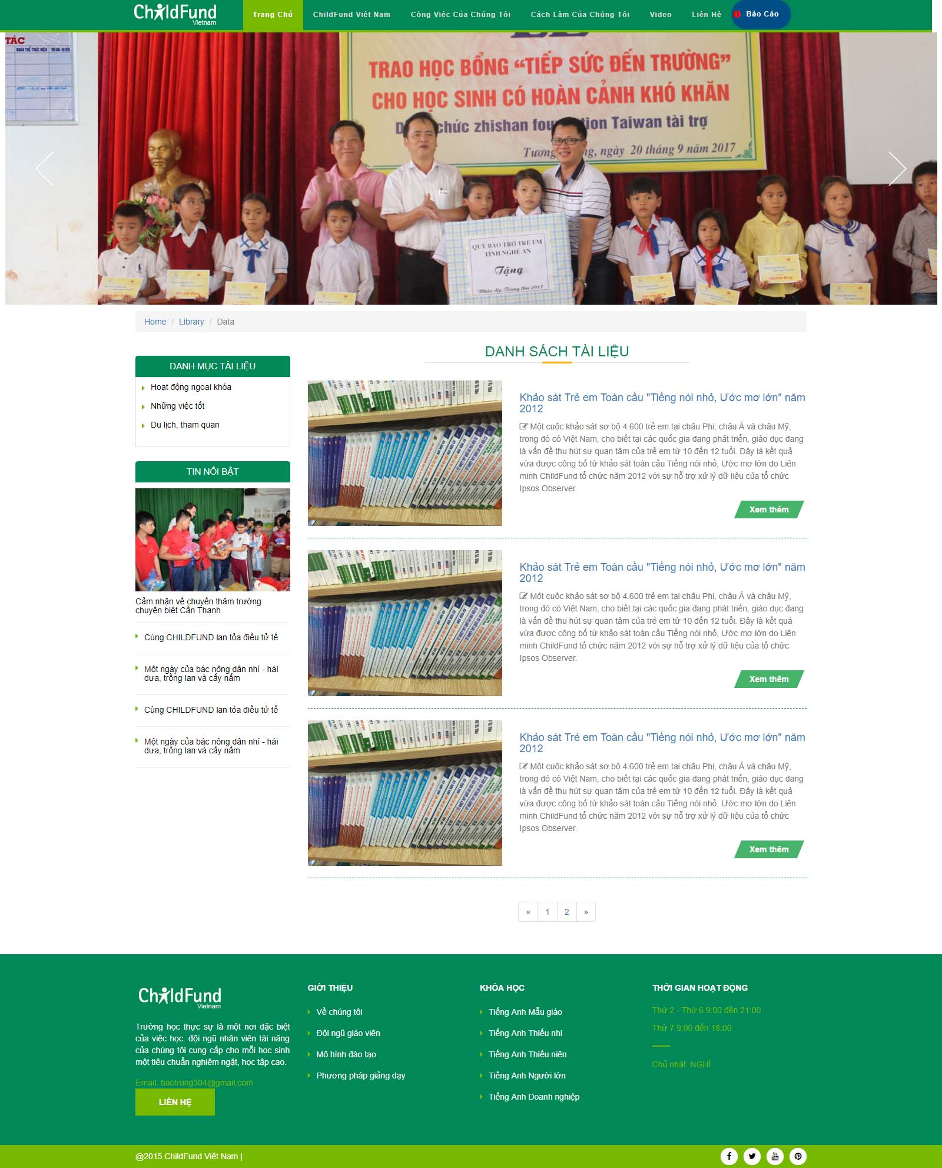

* **Danh sách chức năng**
* Hiển thị logo và các menu chức năng.
* Hiển thị các slide ảnh chạy.
* Khối trái hiển thị các nhóm danh mục tin, các tin nổi bật.
* Khối phải hiển thị danh sách các thư viện theo nhóm.
* Thông tin footer, menu chân trang.

1. **Giao diện trang hình ảnh.**

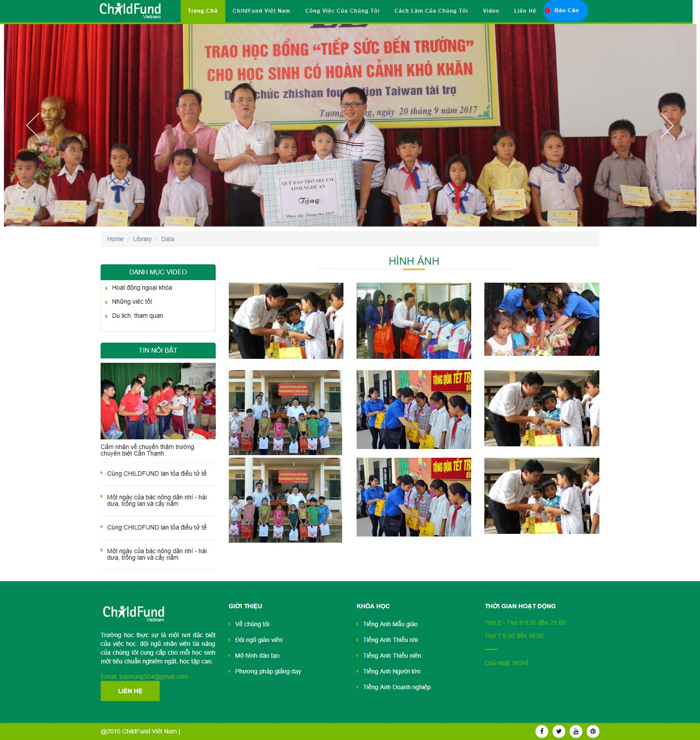

* **Danh sách chức năng**
* Hiển thị logo và các menu chức năng.
* Hiển thị các slide ảnh chạy.
* Khối trái hiển thị các nhóm danh mục tin, các tin nổi bật.
* Khối phải hiển thị danh sách các hình ảnh hoạt động được up lên.
* Thông tin footer, menu chân trang.

1. **Giao diện trang video.**

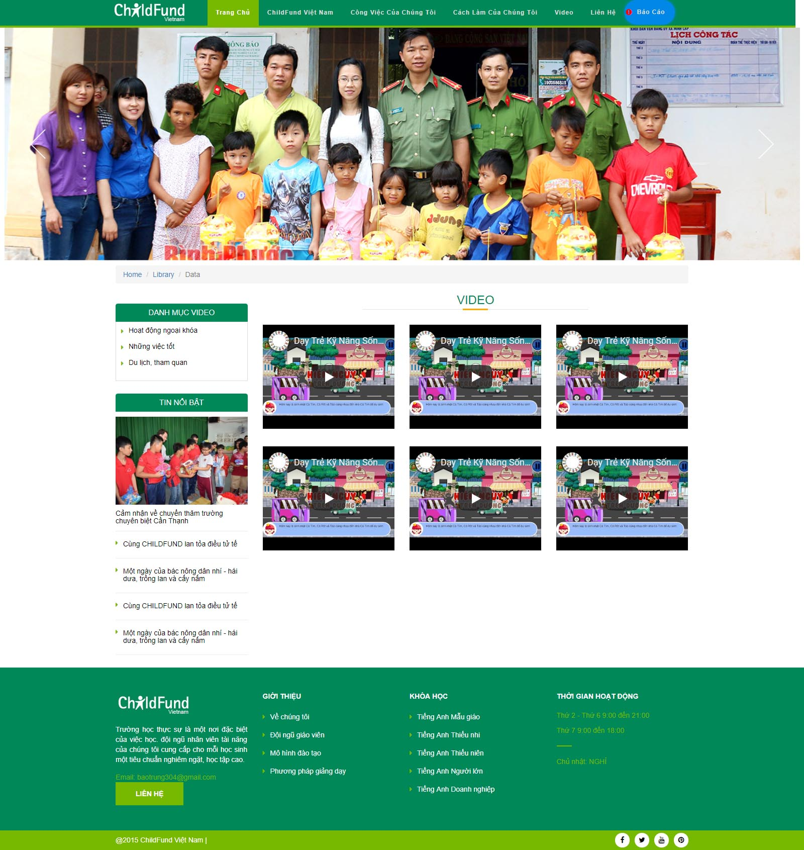

* **Danh sách chức năng**
* Hiển thị logo và các menu chức năng.
* Hiển thị các slide ảnh chạy.
* Khối trái hiển thị các nhóm danh mục tin, các tin nổi bật.
* Khối phải hiển thị danh sách các video hoạt động.
* Thông tin footer, menu chân trang.

1. **Giao diện các nhà lãnh đạo.**

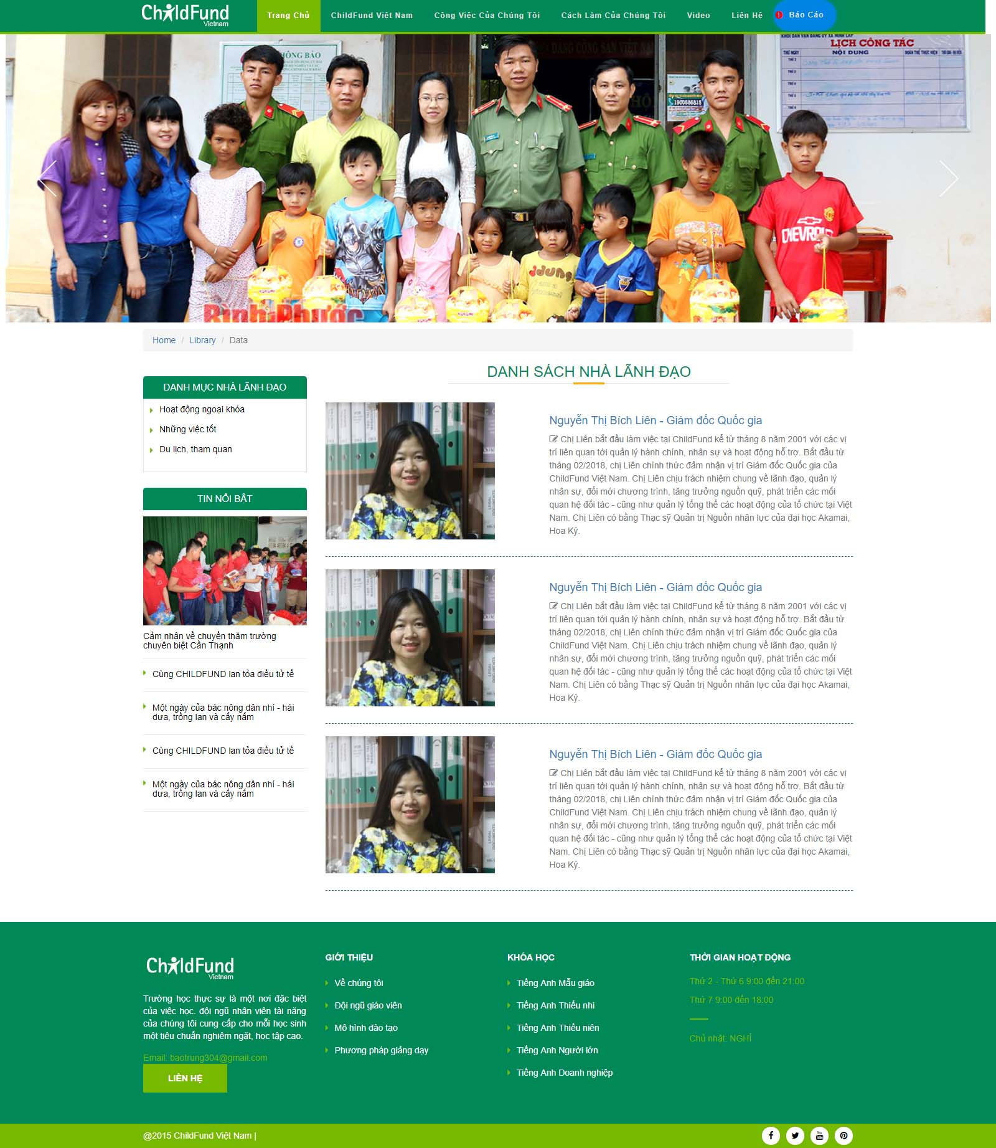

* **Danh sách chức năng**
* Hiển thị logo và các menu chức năng.
* Hiển thị các slide ảnh chạy.
* Khối trái hiển thị các nhóm danh mục tin, các tin nổi bật.
* Khối phải hiển thị danh sách thông tin các nhà lãnh đạo.
* Thông tin footer, menu chân trang.

1. **Giao diện trang liên hệ.**

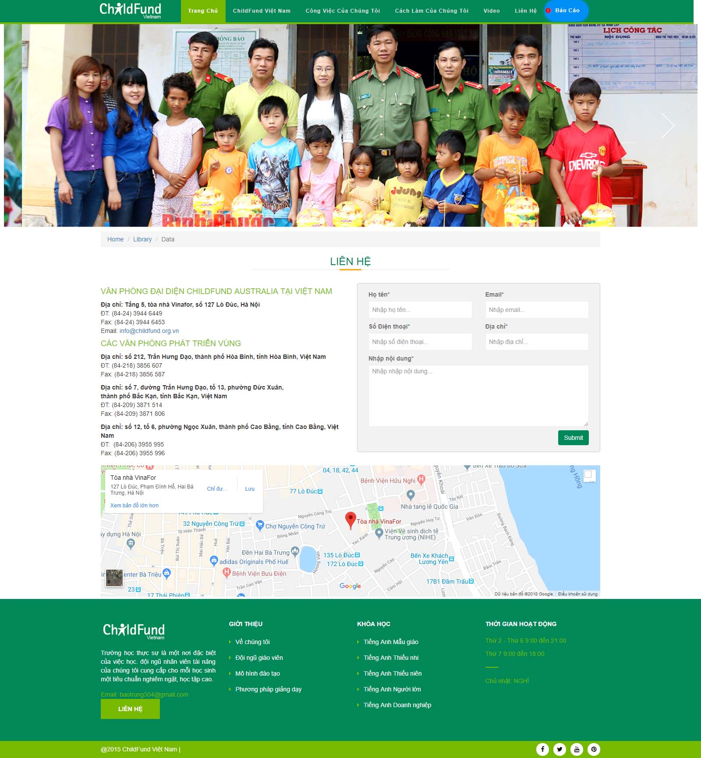

* **Danh sách chức năng**
* Hiển thị logo và các menu chức năng.
* Hiển thị các slide ảnh chạy.
* Khối trái hiển thị thông tin địa chỉ văn phòng, hotline của tổ chức.
* Khối phải hiển thị form nhập thông tin gửi liên hệ.
* Hiển thị thông tin bản đồ địa chỉ văn phòng hay trụ sở làm việc của tổ chức.
* Thông tin footer, menu chân trang.

1. **Giao diện trang báo cáo .**

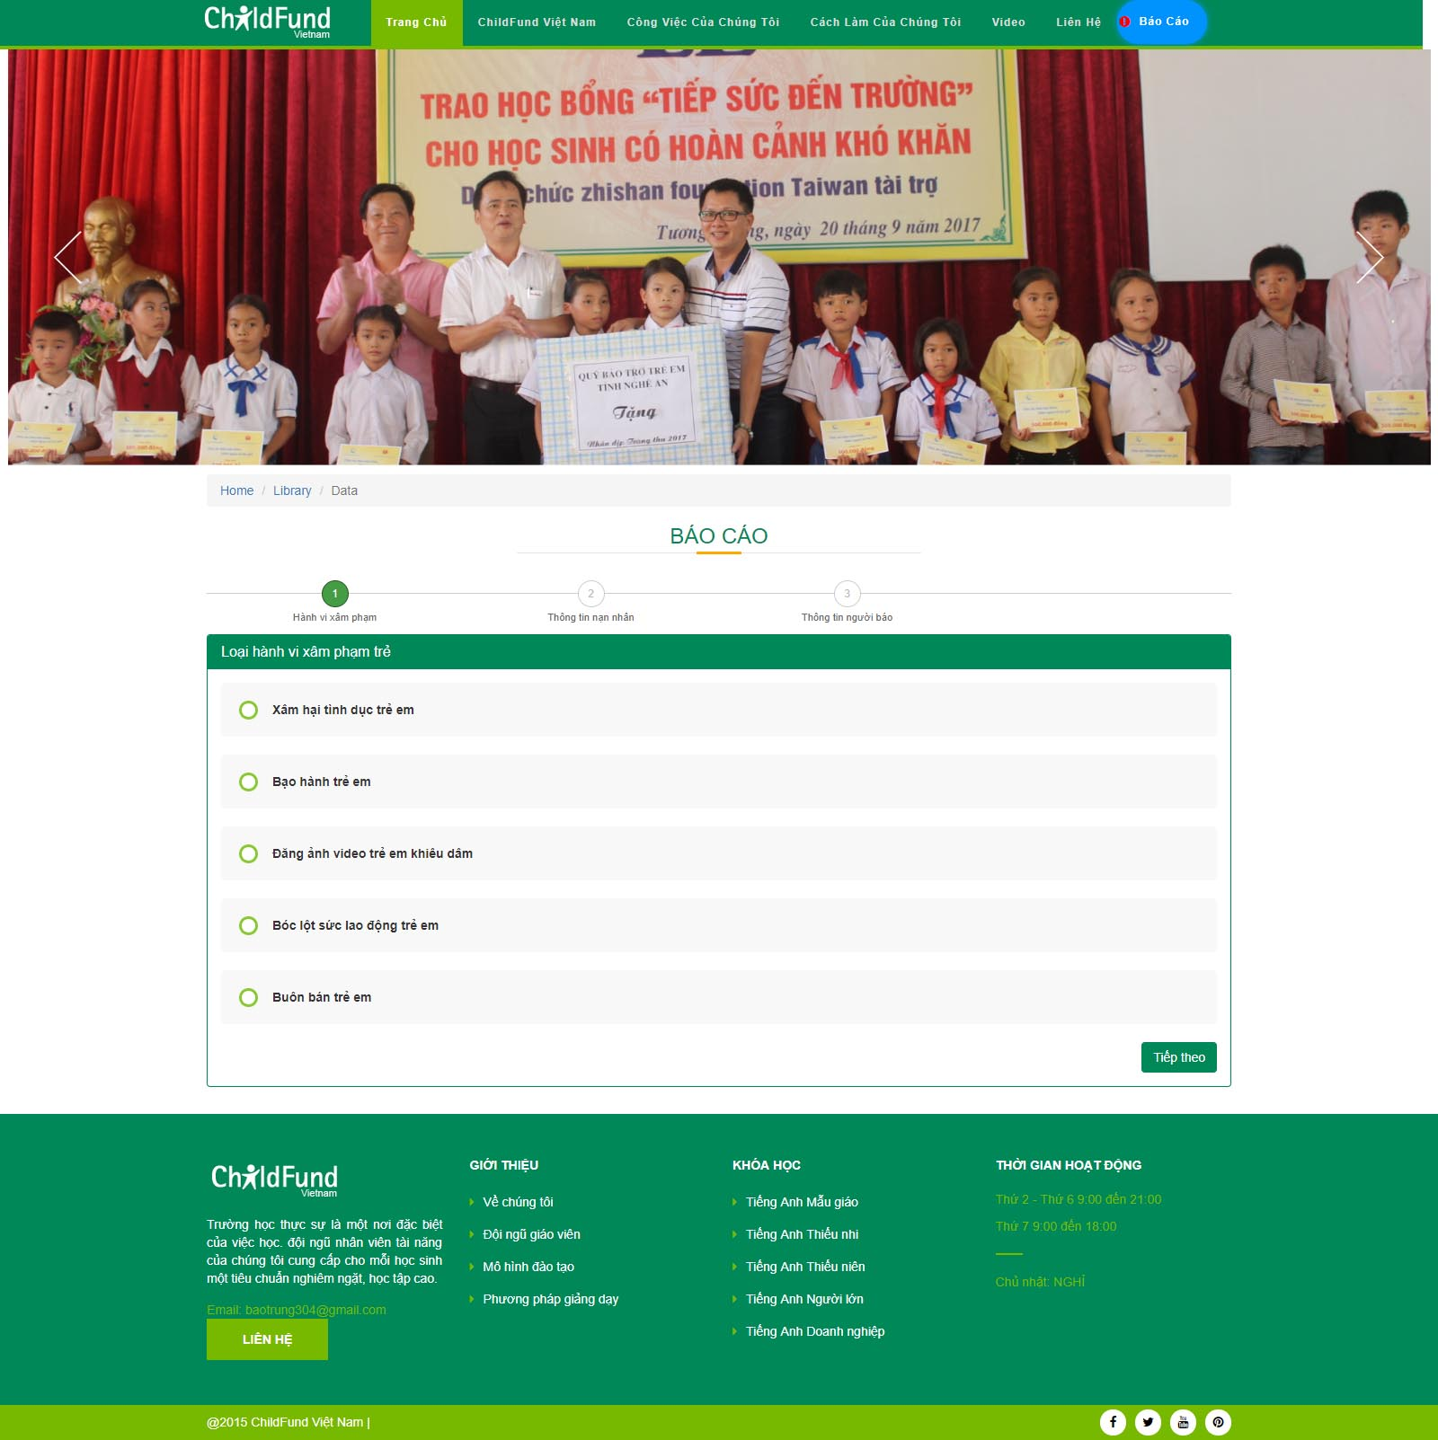

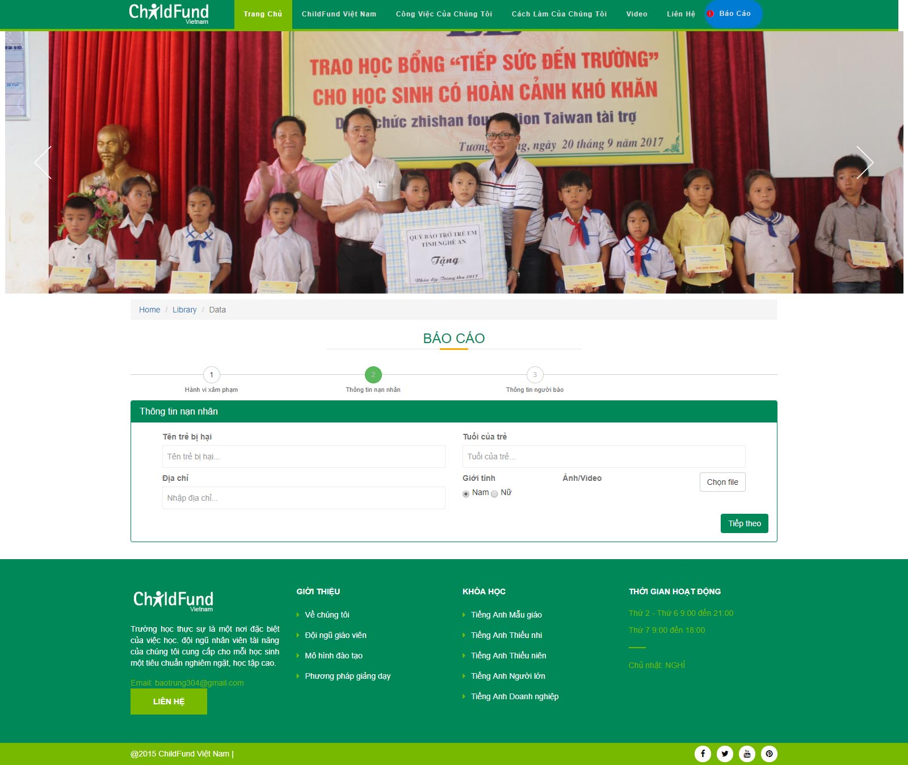

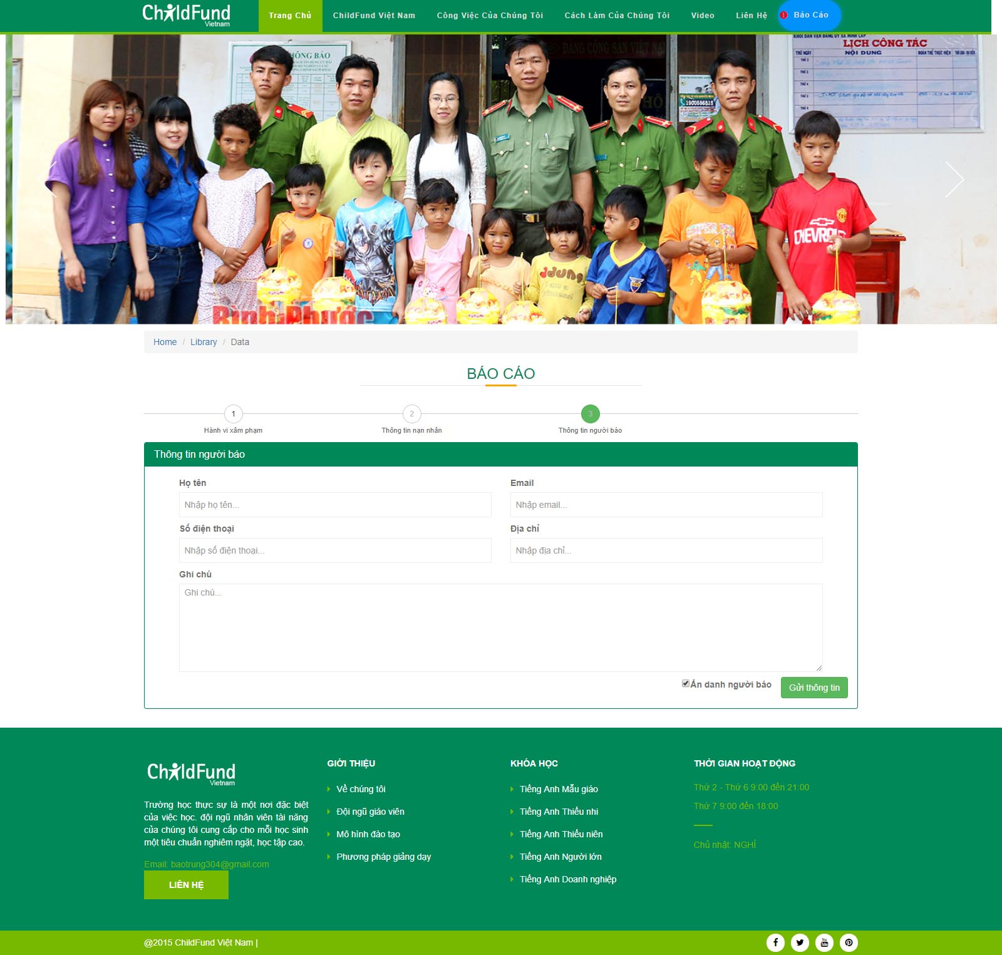

* **Danh sách chức năng**
* Hiển thị logo và các menu chức năng.
* Hiển thị các slide ảnh chạy.
* Chapter đầu hiển thị các radio chọn loại hình trẻ bị xâm hại.
* Chapter giữa là form nhập thông tin về trẻ bị xâm hại.
* Chapter cuối là form nhập thông tin của người gửi.
* Thông tin footer, menu chân trang.